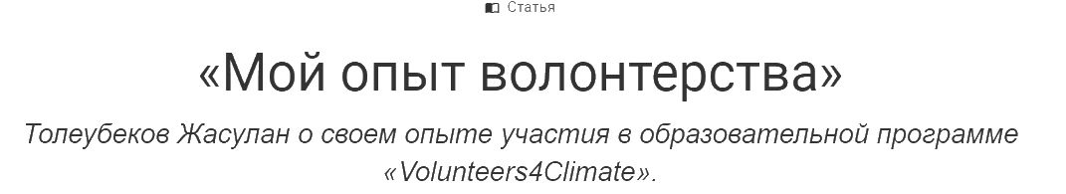

*18 ноября* мы приняли участие в тренингах от экспертов в области экологии нашего города посвященных различным проблемам экологии в рамках обучения волонтеров программы Volunteers4Climatев. На тренинге мы улучшили наши знания по вопросам изменения климата, загрязнения воды, воздуха и почвы, узнали, как пользоваться датчиками измерения качества воздуха и как правильно управлять отходами.

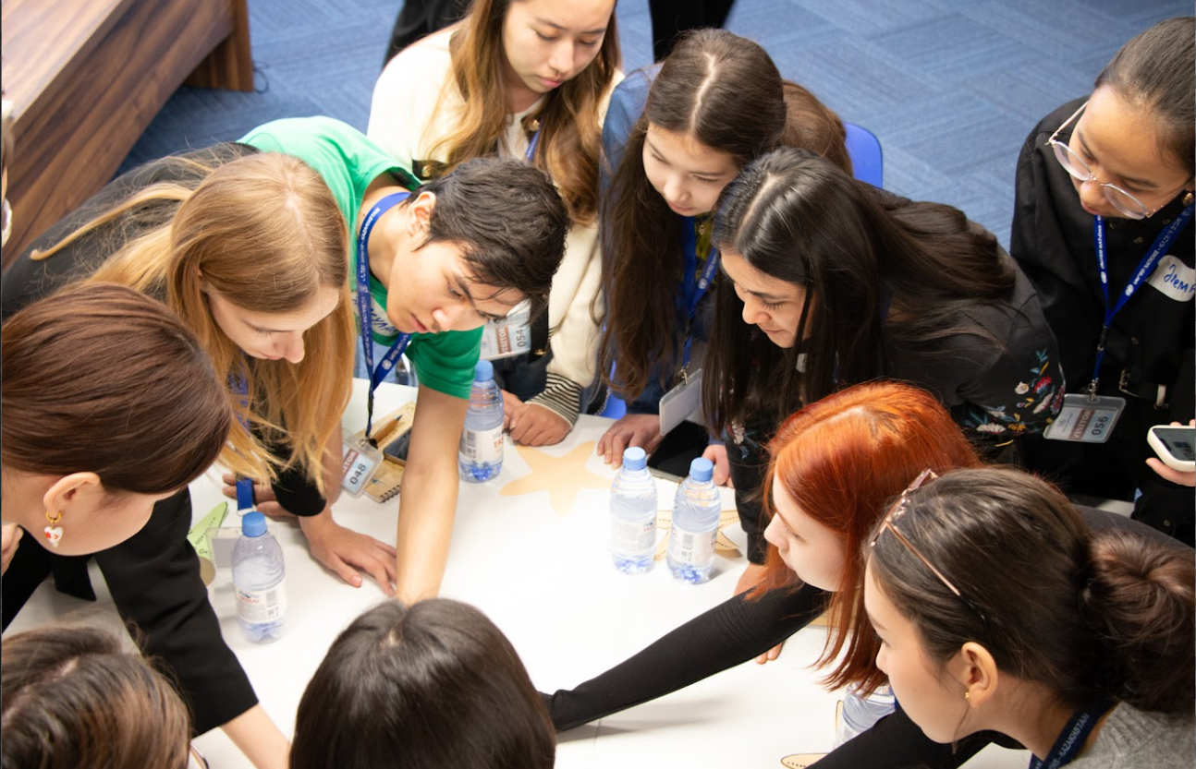 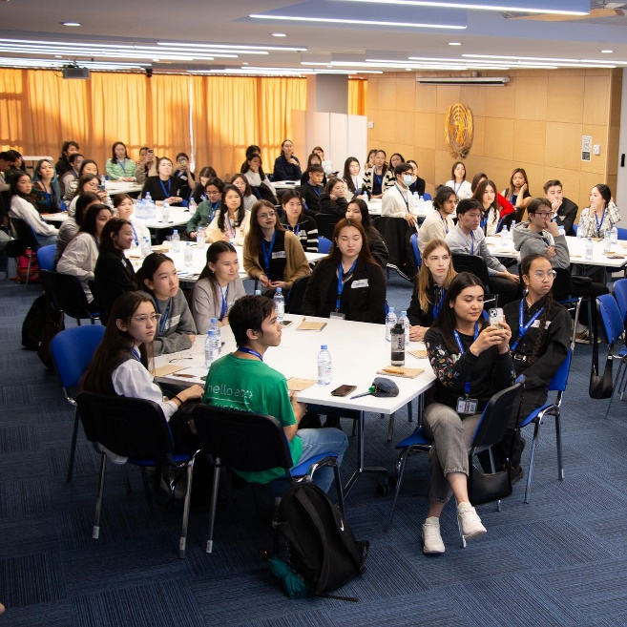  
*9-го декабря* UNICEF совместно с Социально-Экологическим фондом [livingasia.online](https://www.instagram.com/livingasia.online/?hl=ru) и общественным движением recycle.birge организовали Экомаркет в городской лабаратории проектов QLab. На экомаркете был организован сбор вторсырья и вещей для Reuse, Дармарка, Bookcrossing от [komuniti_kazakhstan](https://www.instagram.com/komuniti_kazakhstan/?hl=ru), творческие мастер-классы для детей и взрослых. Я был одним из 14 эковолонтеров участвовавших в экомаркете. Благодаря экоакции мы собрали и передали на переработку ♻️1403 кг отходов!

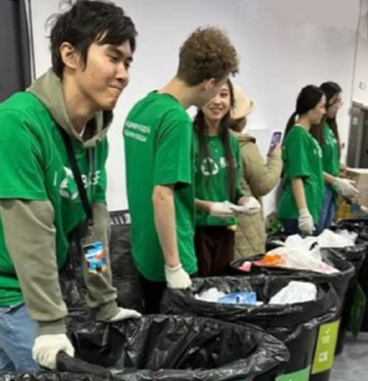 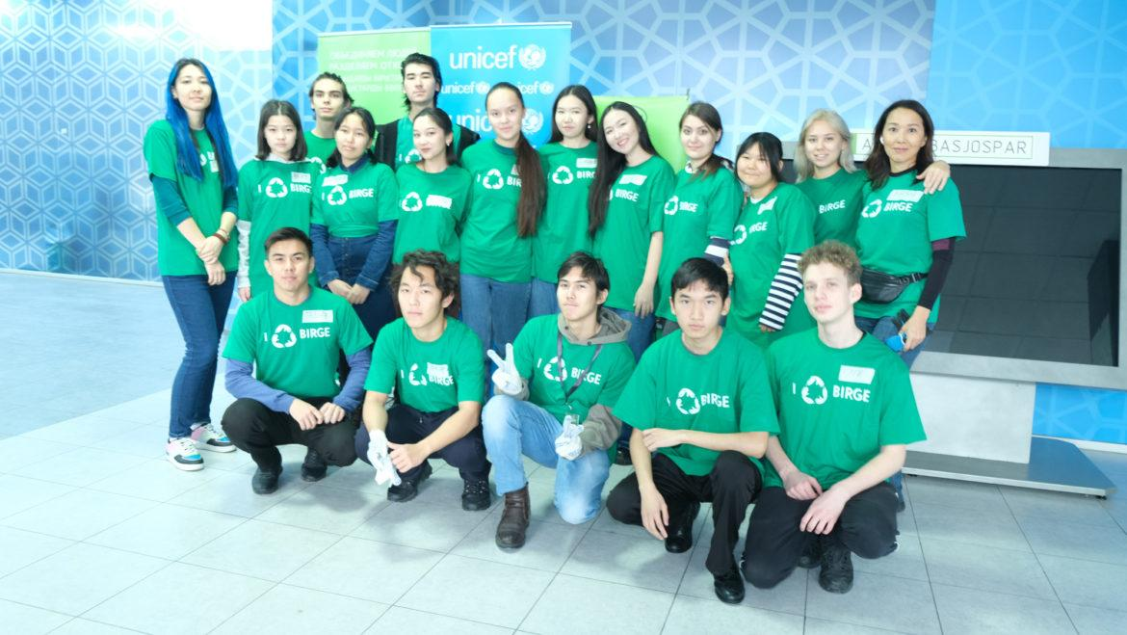

С 16 января мы начали проводить уроки, посвященные теме Изменению климата для учеников 7-8 классов в своей школе.

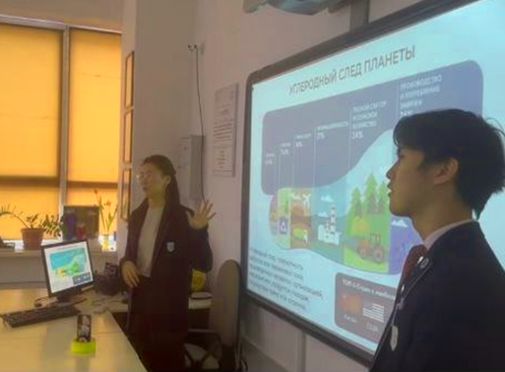 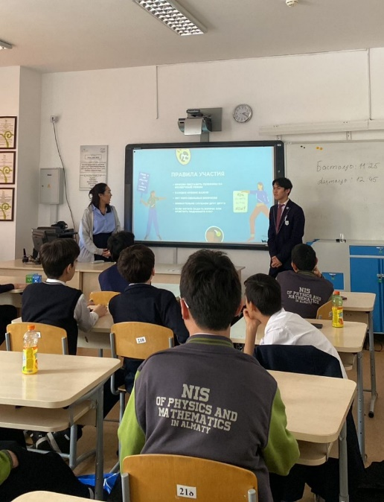 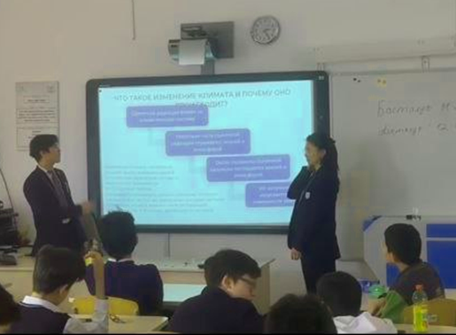

По началу дети не cовсем усваивали теоретическую информацию, но ситуация кардинально менялась, когда мы играли с ними в Адаптацию к изменениям климата,где дети предлагали решения к различным природным катаклизмам. После игры дети начали интересоваться проблемами экологии и задавать интересующие их вопросы.

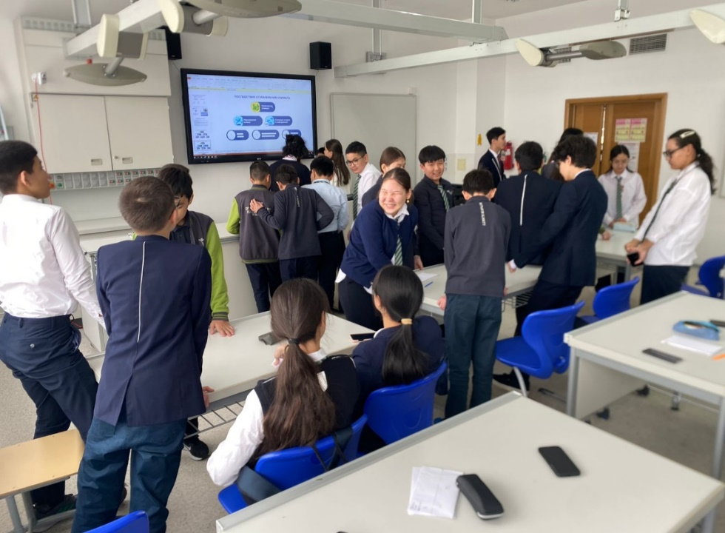 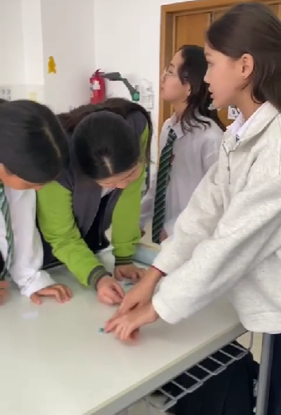 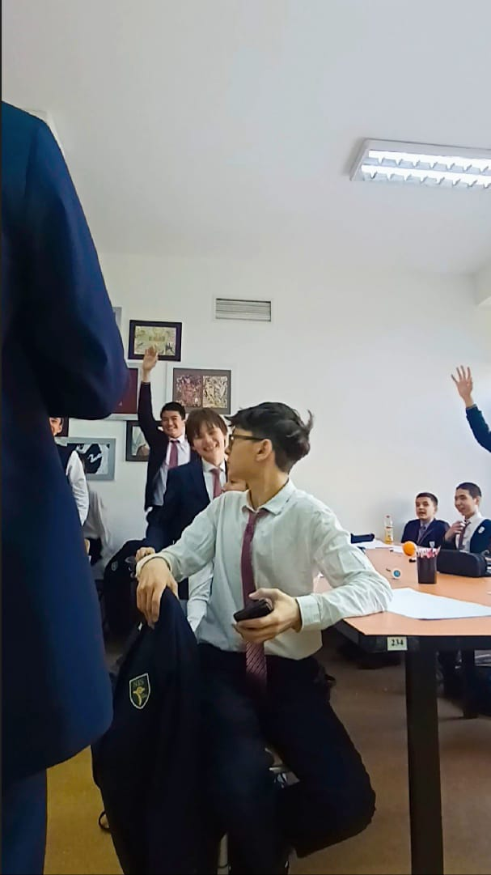

В целом дети были осведомлены о многих проблемах и предлагали действенные методы борьбы с катаклизмами. Были и те ребята, которые имели глубокие знания об изменении климата и могли бы сами обучать своих сверстников.

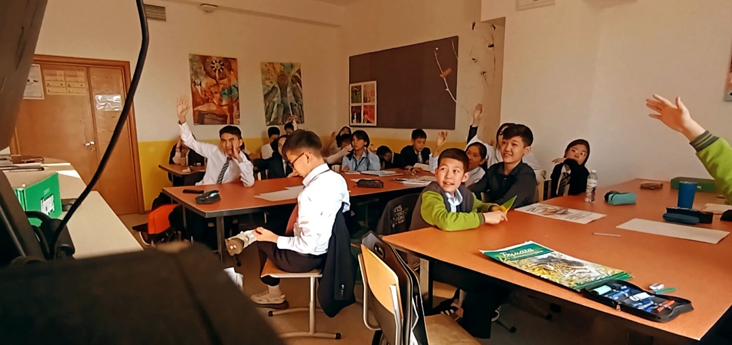 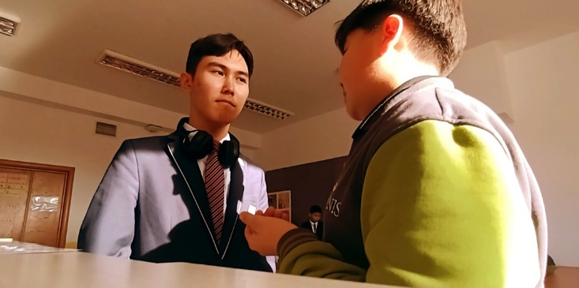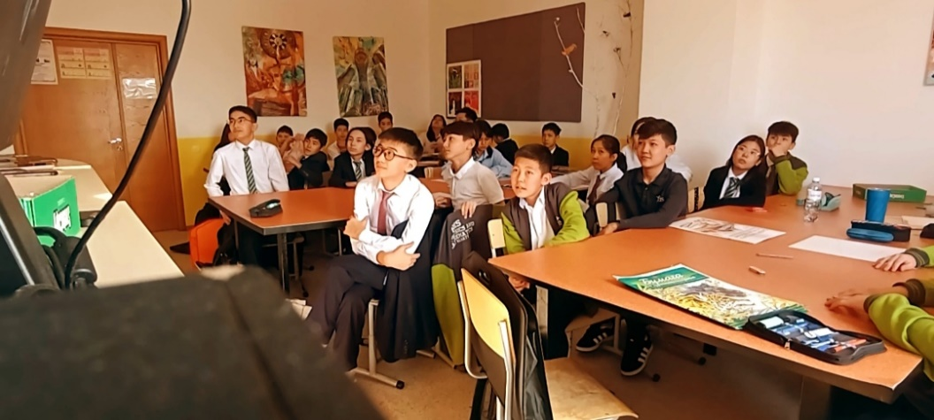

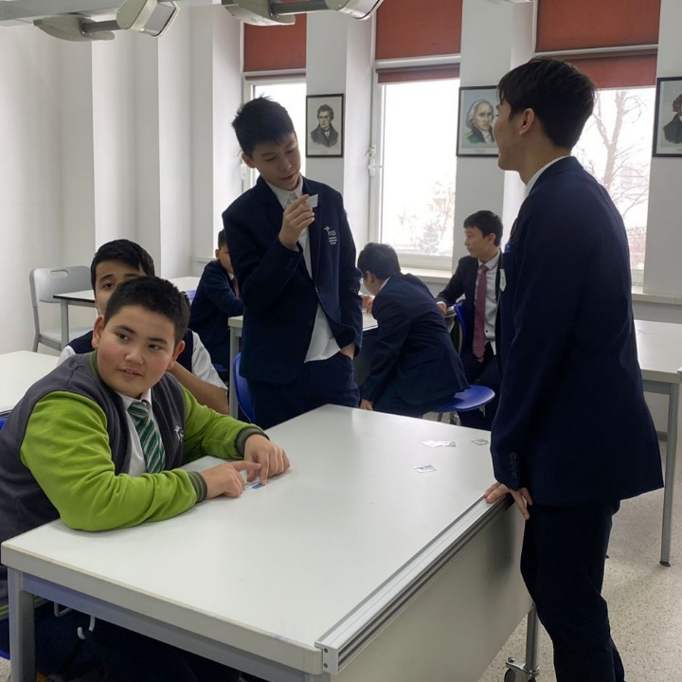 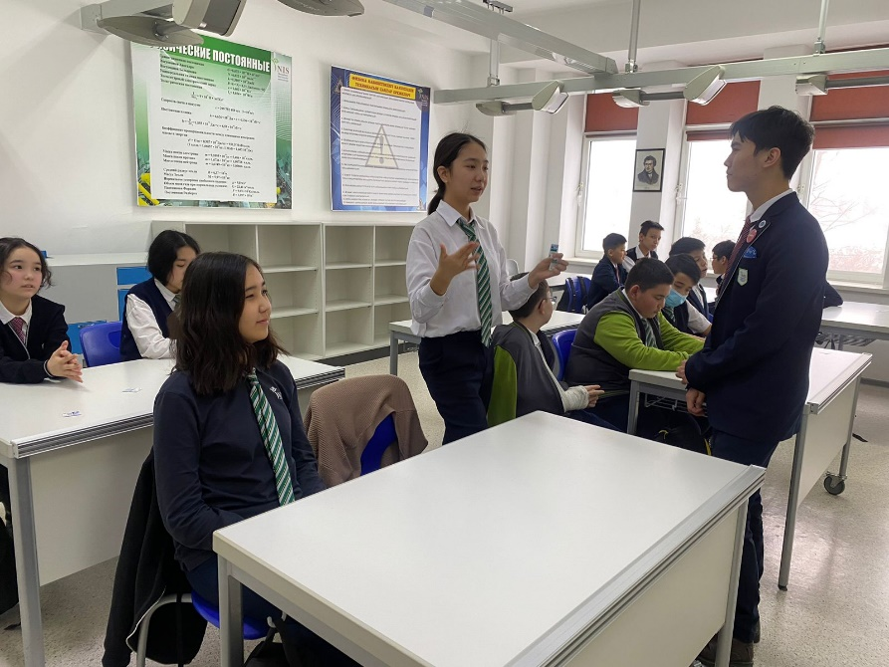

В феврале мы приступили к теме загрязнения окружающей среды, в частности воздуха. Многие дети считают, что Алматы самый загрязненный город в Казахстане, чтобы показать что Алматы не всегда стоит на первом месте я показал детям рейтинг загрязненности городов Казахстана на сайте IQAIR. Мы вместе измерили качество воздуха в нашей школе с помощью датчика, который нам предоставили.

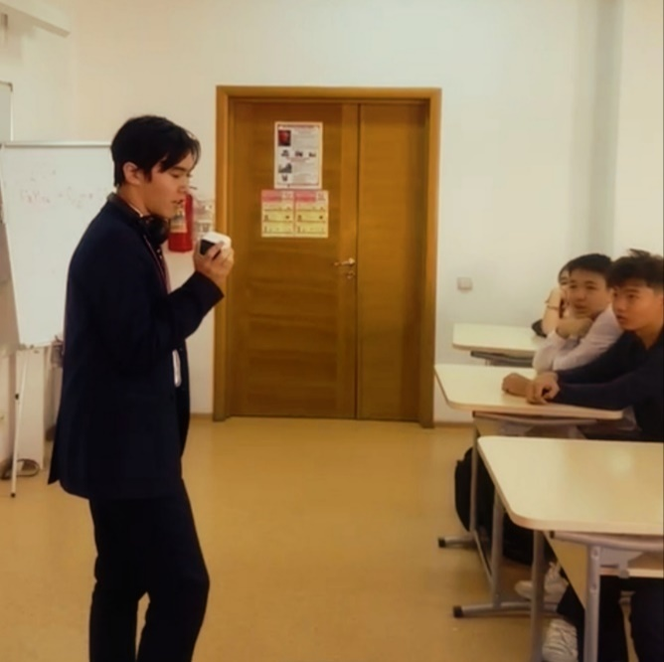 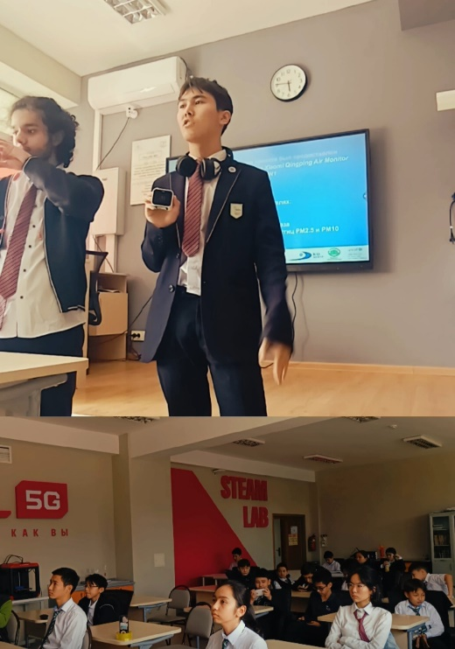 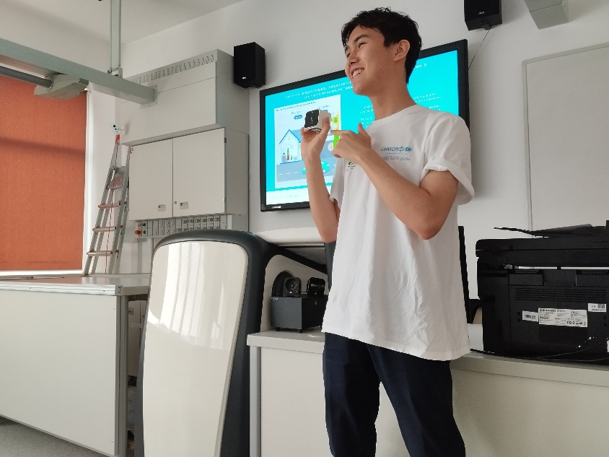

Для того чтобы завлечь детей я решил продемонстрировать детям работу собранного мной комнатного датчика для измерения качества воздуха. Так на своем примере я показал им что повлиять на проблемы экологии может каждый. Дети подходили и задавали вопросы о датчике, я объяснил им как он устроен и как его собрать.

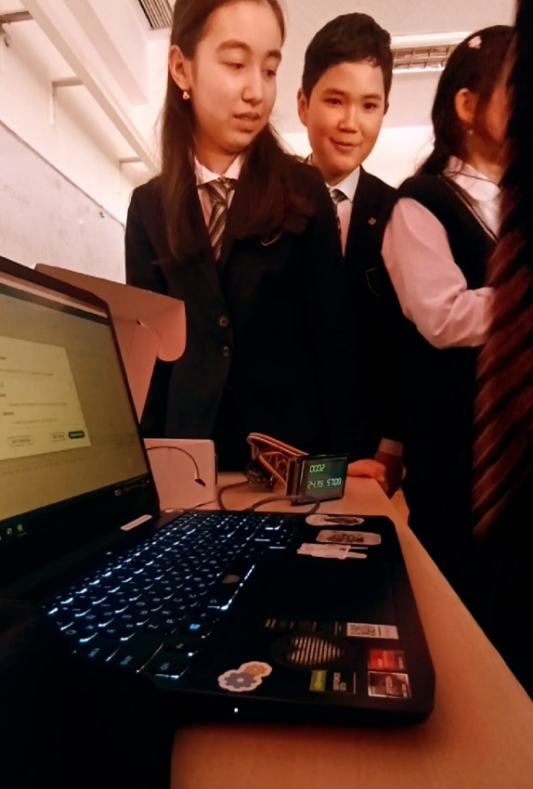 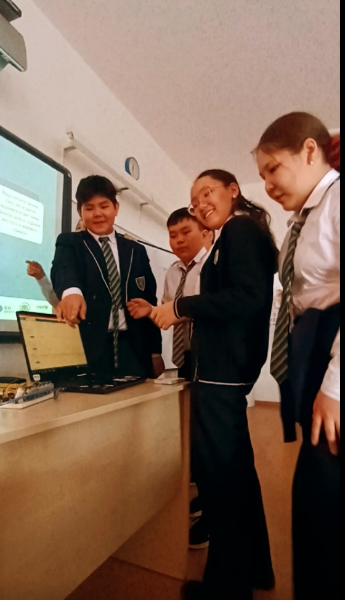 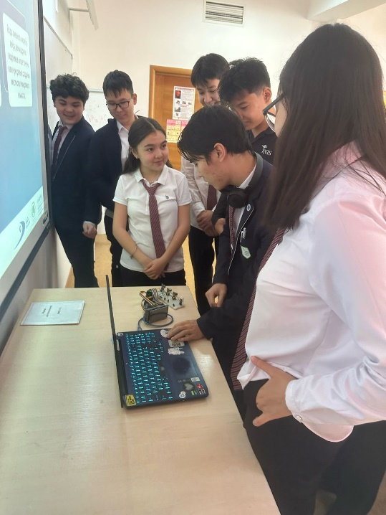

Мы обсуждали с детьми то почему личный транспорт является неэффективным видом транспорта. Во второй части урока мы обсуждали проблемы водных ресурсов в стране. Мы обсуждали трагедию Арала, угрозу обмеления водоемов Каспия и Балхаша. Дети узнали о том сколько воды тратится на производство различных повседневных вещей и многое другое о водных ресурсах. В конце урока мы проводили викторину и подарили мерч UNICEF самым активным детям.

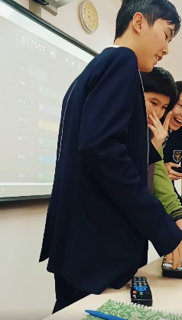 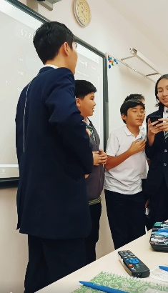 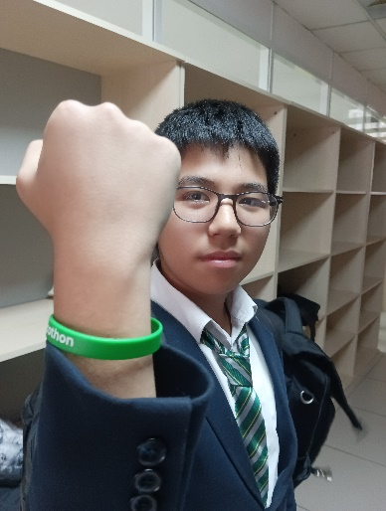 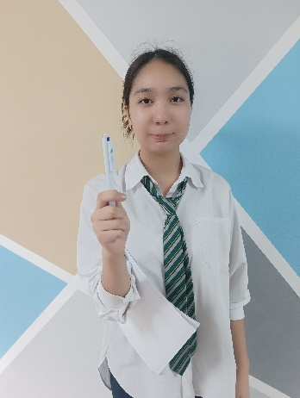 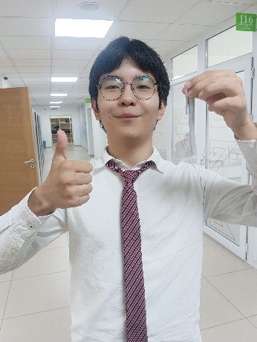

В свободное от уроков время я искал информацию по ЦУР в Казахстане, нашел цикл видео о ЦУР от UNDP Kazakhstan, открыл для себя сайты kazstat.github.io/sdg-site-kazstat, <https://economy.kz/ru/Celi_ustojchivogo_razvitija/Tseli_TSUR/> и адаптировал под наши реалии Кубы по Целям Устойчивого развития, от открытой школы ЦУР. Некоторые из кубов я использовал на эко уроках.

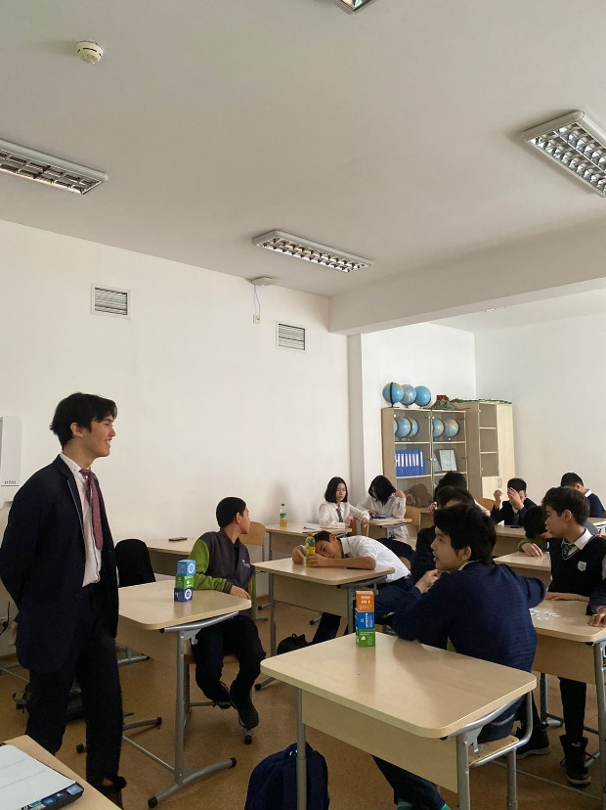 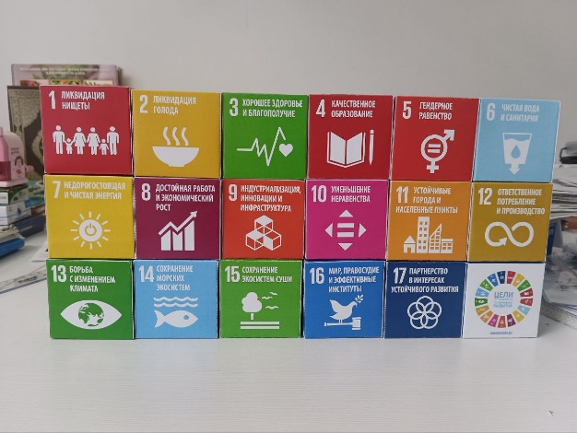 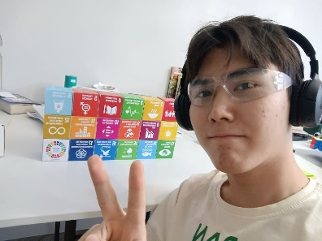

В марте мы прошли тему Сортировки отходов и Пластика. На уроках я говорил детям о своем опыте волонтерства в recycle.birge, а также делился с ними различными пунктами сдачи вторсырья в нашем городе, мы рассказали детям о приложении Ecosen и о том какие виды отходов перерабатываются, а какие нет.

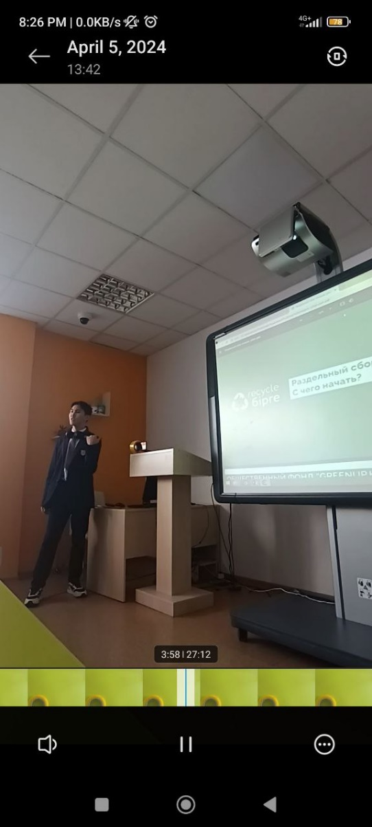 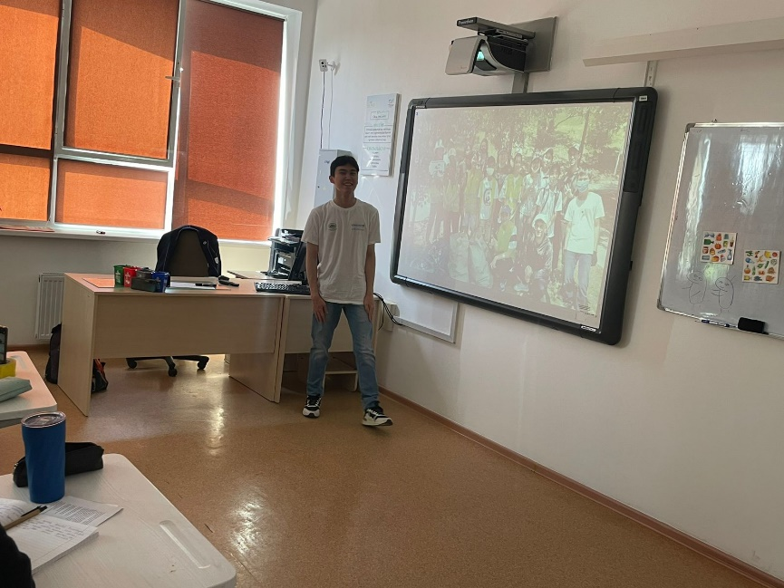 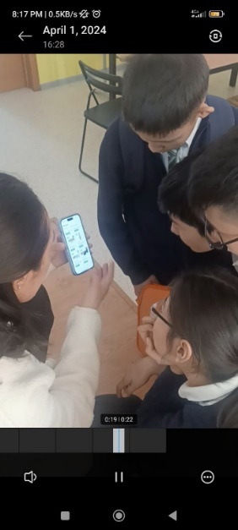 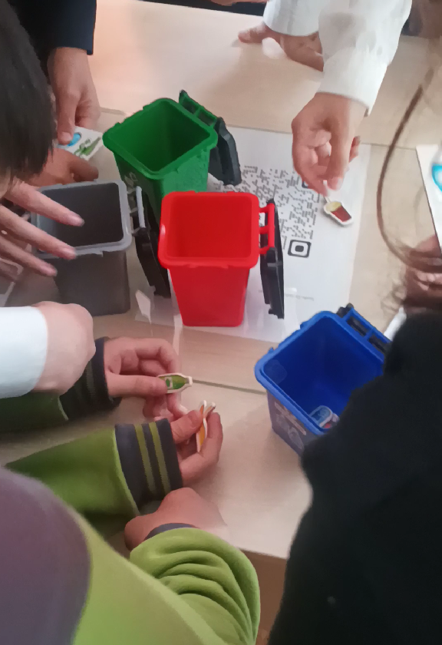

В рамках третьего модуля мы организовывали встречи с эко активистами, мы позвали в гости Айгуль Садуакасову (менеджер компании Ecosen), Пакизат Сайлаубекову (одна из основательниц recycle.birge), rocket plastic, тепло сharity.

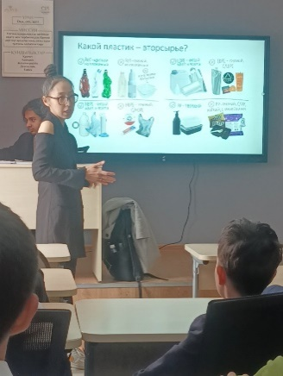 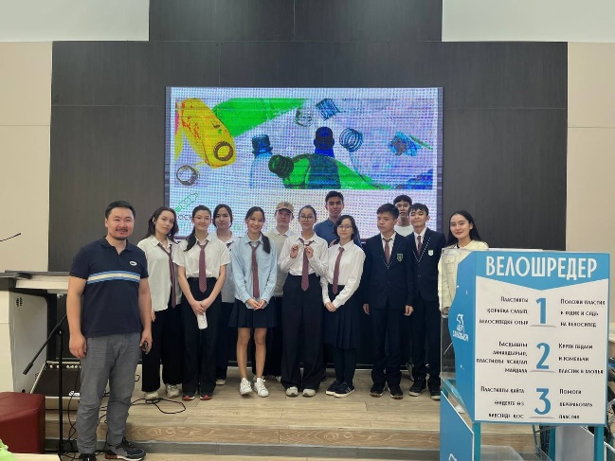 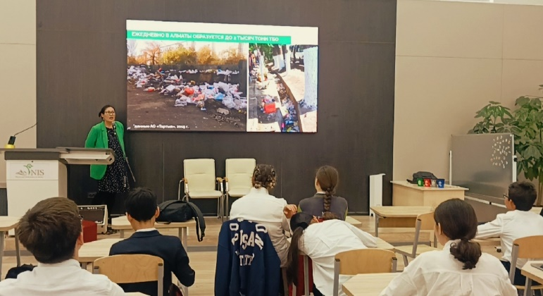

В качестве четвертого модуля мы решили провести уроки посвященные теме загрязнения почвы. В процессе подготовки к урокам я очень часто искал дополнительные материалы и добавлял в презентации новую информацию, попутно узнавая что-то новое и для себя. При подготовке презентации для этого урока я взял за основу старую презентацию и дополнил ее материалами save.soil, сlimate_science и картами из исследования “Картографирование природы для людей и планеты” проведенного ПРООН в 2020 году. Для вовлечения детей мы совместно с учителем биологии С.А. Жансаей измеряли РН кислотность образца почвы возле школы.

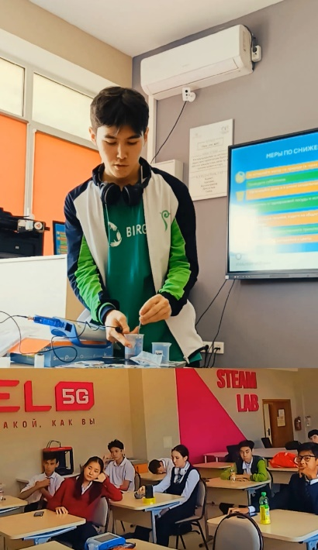 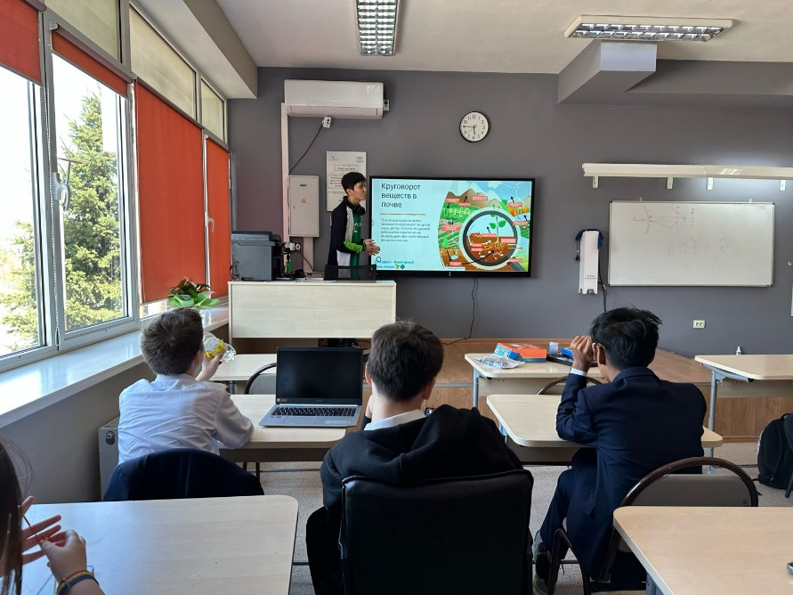 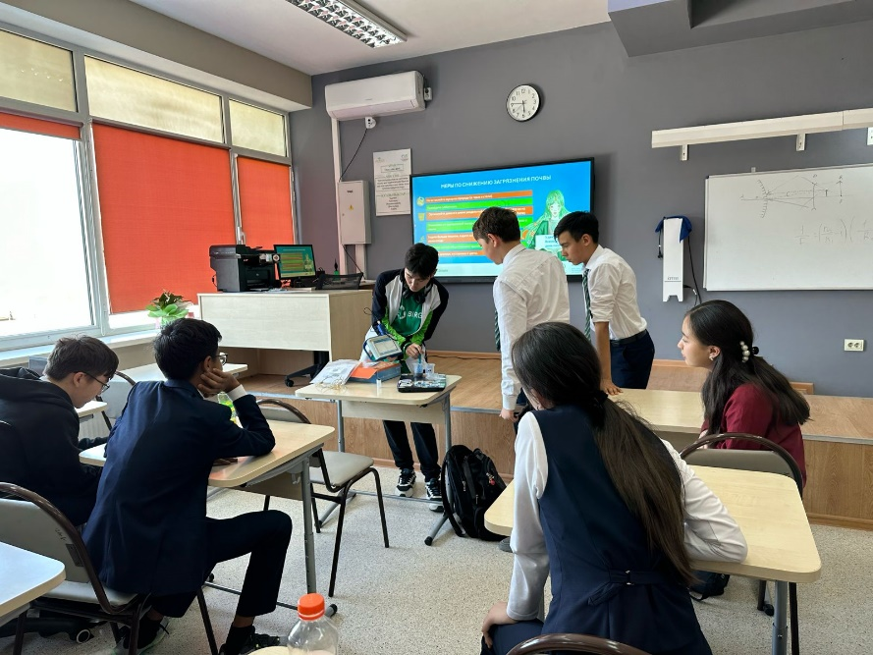

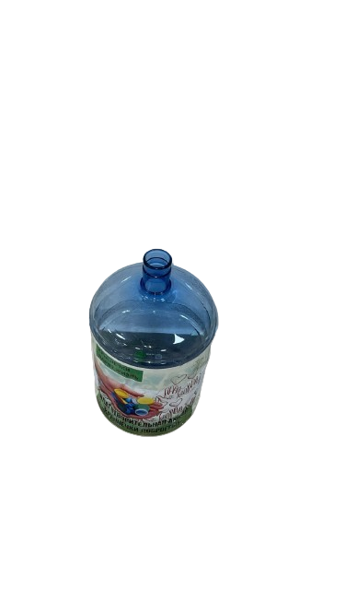В городах Актау, Шымкент и у во многих городах соседней России действует акция крышки доброты. Мы решили организовать нечто подобное и в нашей школе. С начала марта, в рамках модуля пластика я вместе с своей учительницей информатики Акмарал Ержановной запустили экоакцию по сбору пластиковых крышечек. Мы расставили по школе 20-литровые бутылки, куда школьники могут складывать крышки от напитков. Казалось бы, кому нужна пластиковая крышечка от сока или воды после использования? Но оказывается тонны таких крышечек могут спасти жизни близняшек Айлин и Жасмин.

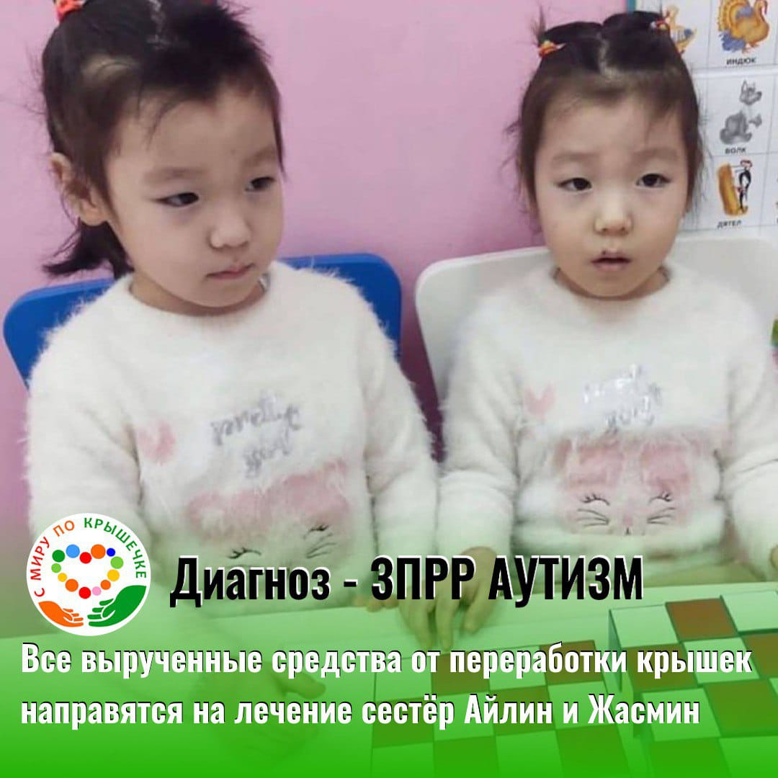 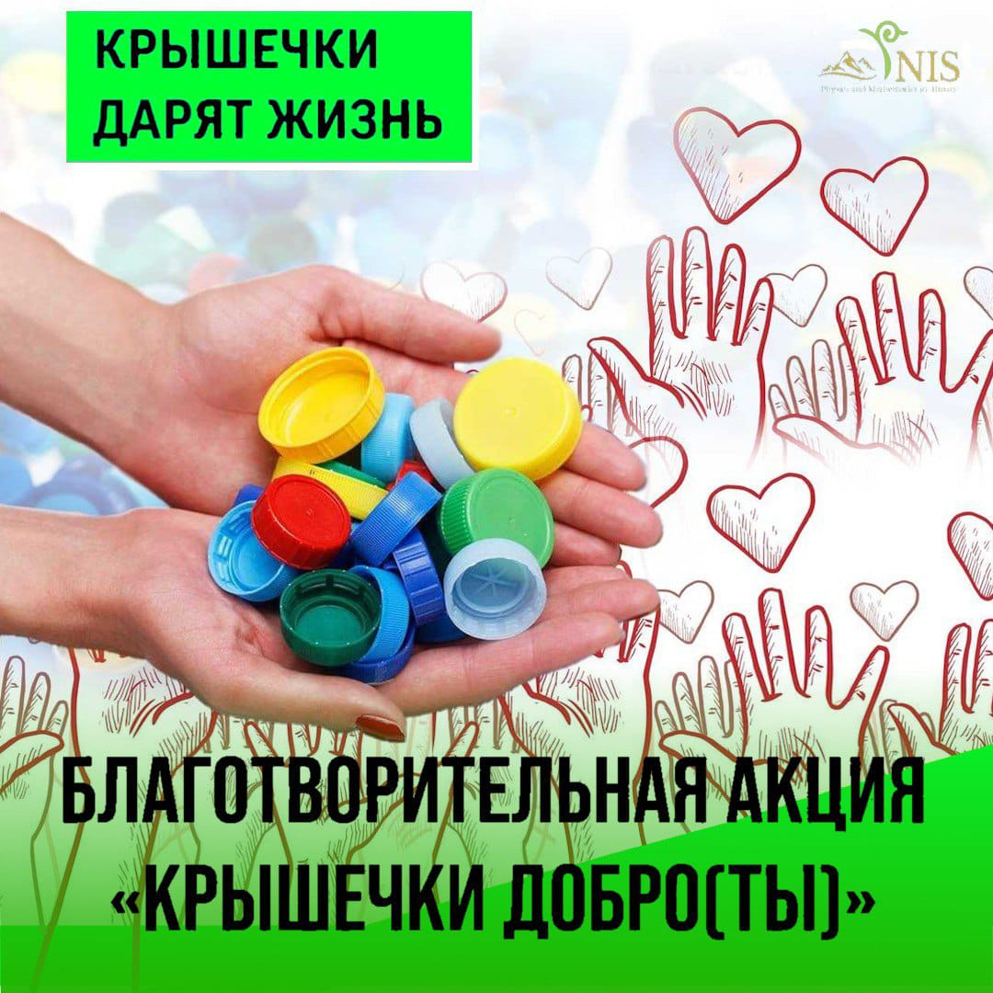

Этой акцией мы хотели показать детям что добро складывается из намерения и каждый из нас может внести вклад не только в спасение нашего города от пластика, но и принять участие в благотворительной акции, просто сдав крышечки. Помимо нашей школы мне удалось привлечь к акции 109,163,137 и 81 школу гимназию.

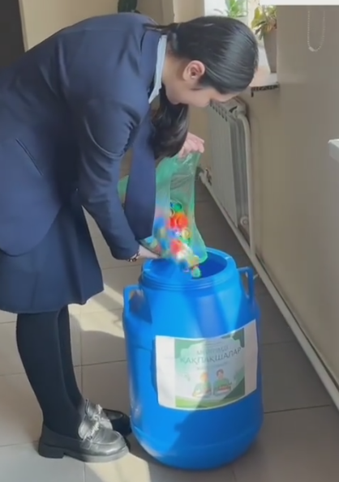 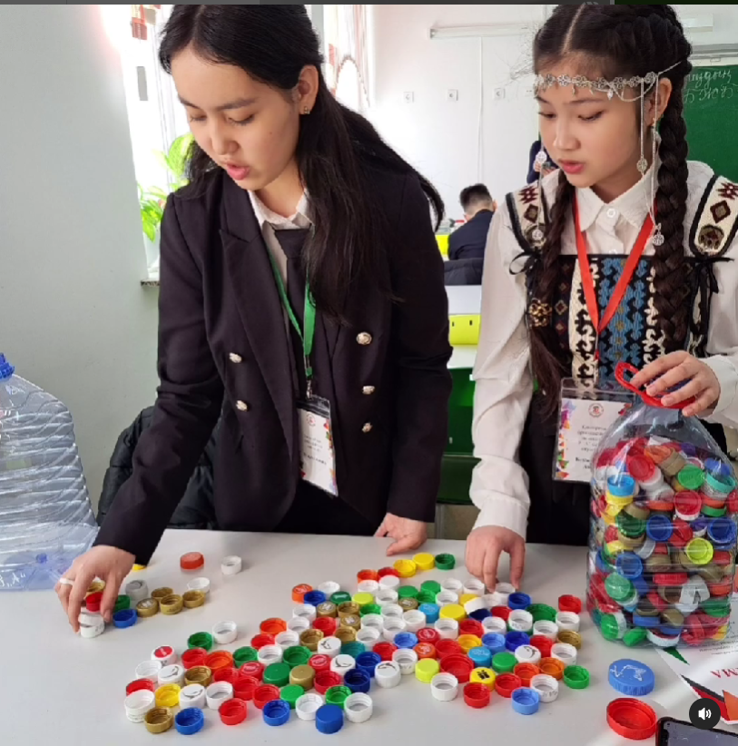 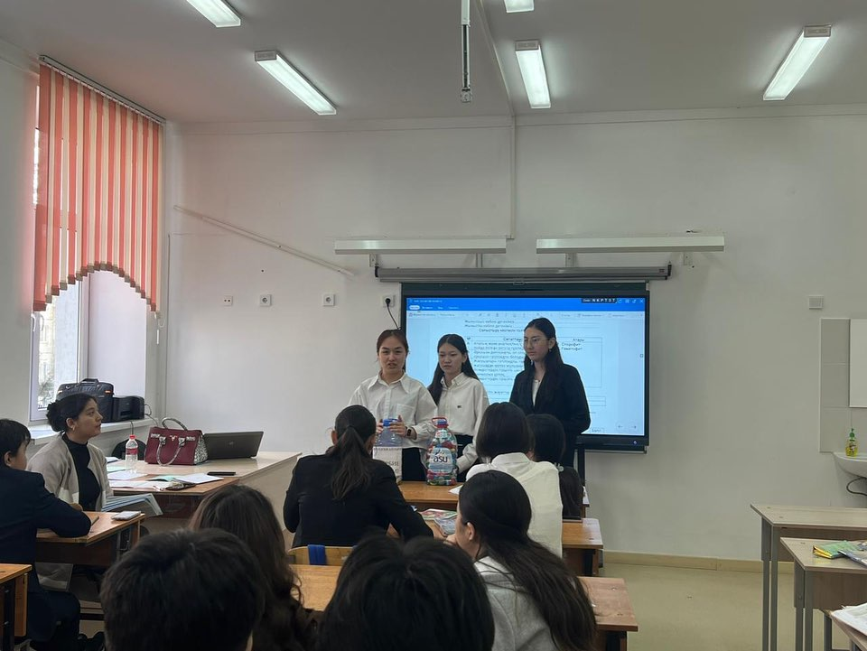 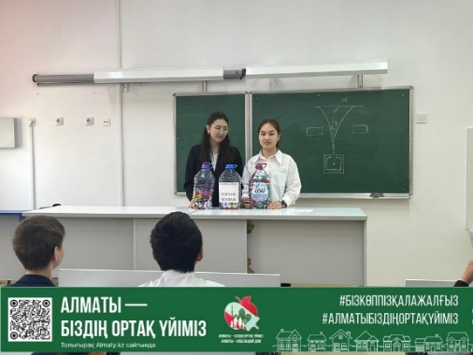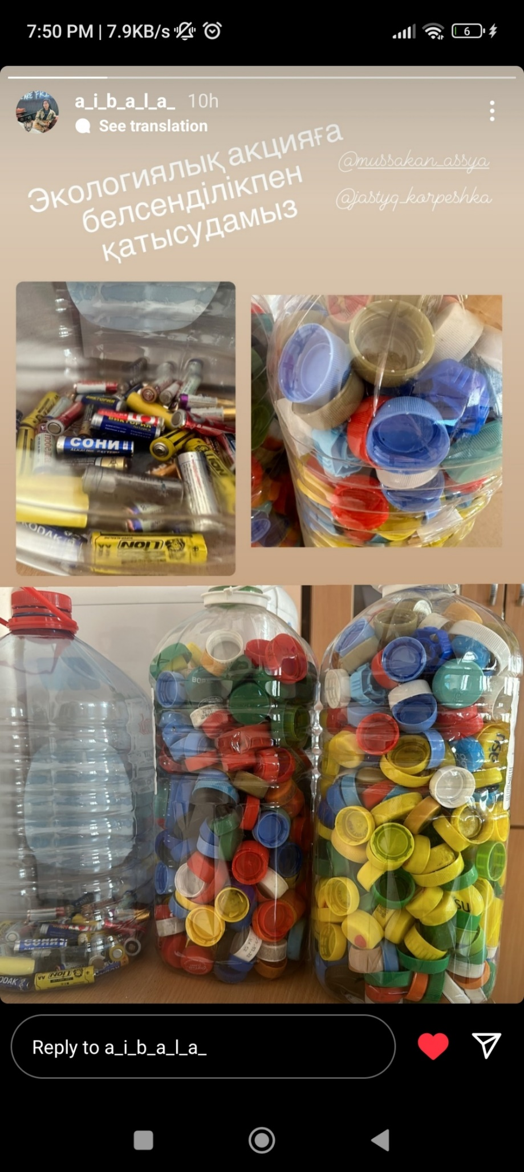 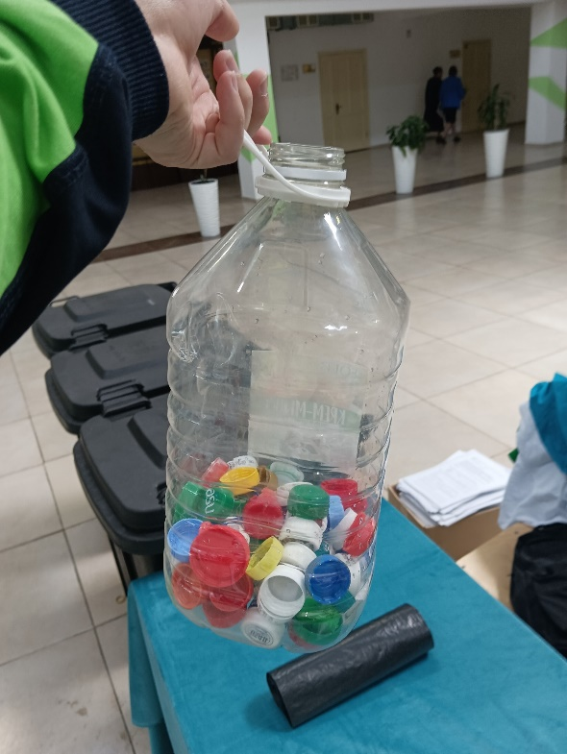

Таким образом, дети, принимая участие в эко акции, получают экологическое и морально-нравственное воспитание, учатся помогать больным детям.

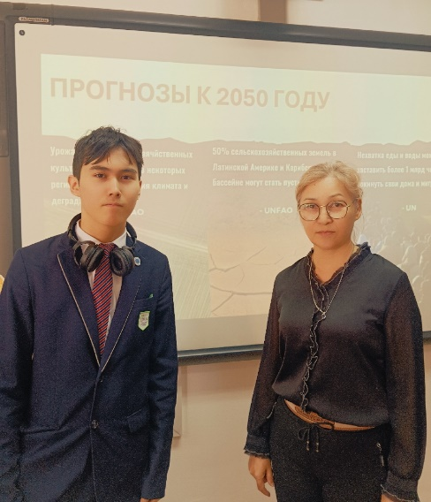 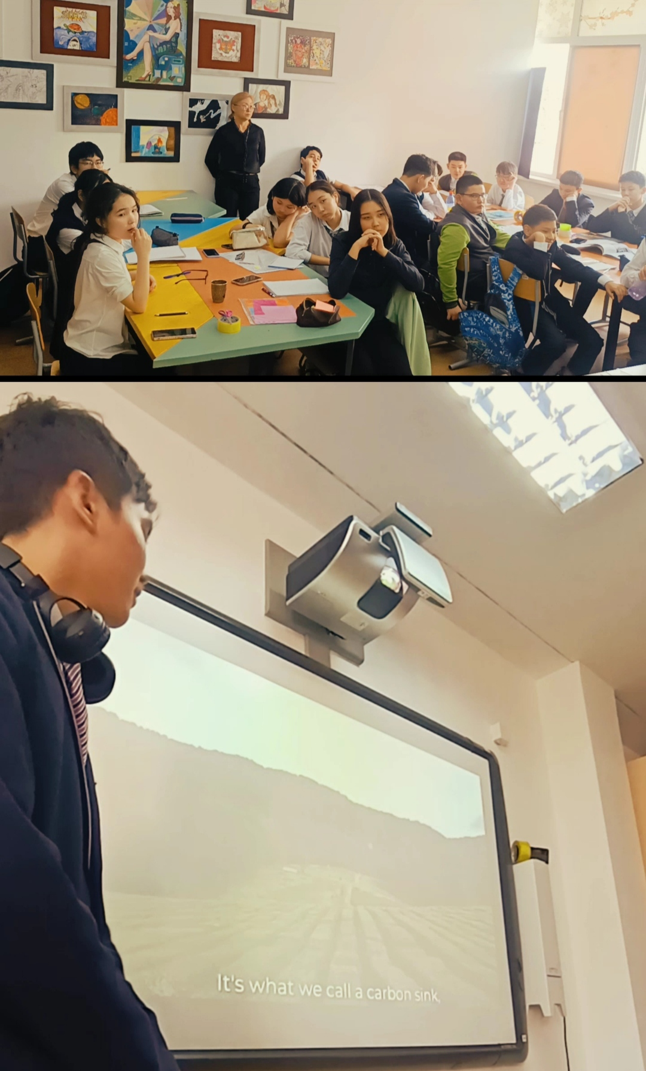

Хотелось бы отдельно выразить благодарность искусствоведам и кураторам, за предоставление возможности вести эко-уроки на их занятиях. Благодаря этой программе я познакомился с многими кураторами и учителями нашей школы, с которыми не был знаком ранее, хоть и виделся много раз.

Для меня программа волонтерства volunteers4climate это отличная возможность поделиться своими знаниями и опытом, ведь благодаря ней я научился работать с детьми, подружился с большим количеством младшеклассников, примерил на себе роль учителя и понял, то, что работа с детьми совсем не такая легкая, какой может показаться. Я уверен, что эти ребята в будущем не забудут мои уроки и будет вести себя осознанно и относиться бережно к окружающей среде и помогут создать более экологичное будущее в Казахстане.